Администрация МО «Усть-Коксинский район» информирует о возможности предоставления в аренду следующих земельных участков для индивидуального жилищного строительства:
1)с кадастровым номером: 04:08:011313:859, местоположением: Республика Алтай, Усть-Коксинский район, с. Усть-Кокса, ул. Уймонская, 52, площадью 1350 кв.м;
2) с кадастровым номером: 04:08:011313:864, местоположением: Республика Алтай, Усть-Коксинский район, с. Усть-Кокса, ул. Уймонская, 62, площадью 1350 кв.м;
3) с местоположением: Республика Алтай, Усть-Коксинский район, с. Тюнгур, ул. Сухова, 93Б, площадью 1124 кв.м;
4) с местоположением: Республика Алтай, Усть-Коксинский район, с. Юстик, ул. Лесная, 15, площадью 2130 кв.м.
Граждане, заинтересованные в предоставлении вышеуказанных земельных участков для указанных целей, вправе в течение тридцати дней со дня опубликования настоящего извещения подавать в администрацию МО «Усть - Коксинский район» заявления о намерении участвовать в аукционе на право заключения договора аренды.
Заявления подаются в письменной форме заинтересованным лицом лично при наличии документа, удостоверяющего личность, либо уполномоченным представителем заявителя при наличии документа, подтверждающего права (полномочия) представителя, по адресу: Республика Алтай, Усть-Коксинский район, с. Усть-Кокса, ул. Харитошкина, д. 3. Дата окончания приема заявлений: 05.03.2022 г.
Со схемами расположения вышеуказанных земельных участков можно ознакомиться по адресу: с. Усть-Кокса, ул. Харитошкина, д. 6, в отделе архитектуры и земельных отношений Администрации МО «Усть-Коксинский район, с 09⁰⁰ до 17⁰⁰ часов, по следующим дням: понедельник, среда (приемные дни), а также на официальном сайте администрации МО «Усть-Коксинский район» http://altay-ust-koksa.ru/ и сайте https://torgi.gov.ru.»

Юстик Лесная 15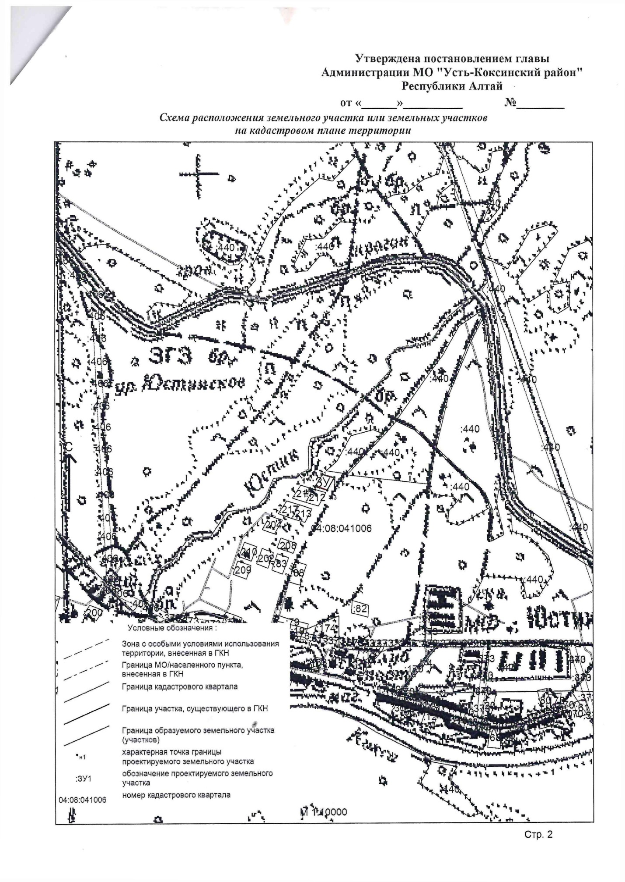Тюнгур Сухова 93 Б